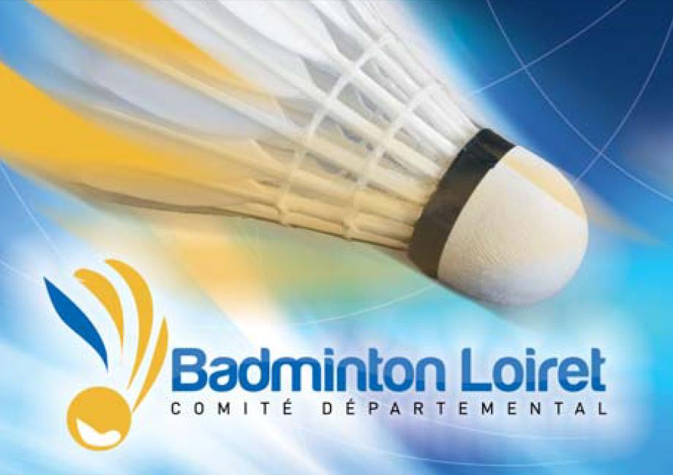
Feuille d’ engagement d’ équipe Championnat Interclubs Départemental D1 (45)

un dossier d’engagement par équipe
Saison 2022 - 2023

Club : …………………… Sigle : …….…… Nom de l’équipe : ……….…
évoluant en : Division 1 (1 feuille par équipe engagée)
 | Responsable | Suppléant
Nom
Portable
E-mail
Suite aux préconisations de la CRA de la Ligue et du fait de l' homologation des résultats du Championnat interClubs Départemental (45) D1, les journées de cette division se déroulent le dimanche. Une logistique est donc à mettre en place dans le cadre de cette division afin de pouvoir accueillir l'ensemble des 6 journées prévues au calendrier qui sont bien entendu, les mêmes que les journées de Championnat interClubs Régional. Je vous rappelle qu' un engagement en D1 vous engage à recevoir éventuellement 1 fois dans la saison le dit Championnat. La réception d' 1 journée de Championnat consiste en la réservation du gymnase de 08h00 à 18h00, la tenue d' une buvette, la fourniture d' un PC et d' une imprimante et d' une personne pour la tenue de la table de marque. Le CODEP45 désigne 1 Juge - Arbitre pour la journée, fournit la base de données ainsi que les fichiers associés pour le logiciel ICManager (logiciel utilisé pour les rencontres interClubs D1).
Nom & adresse du Gymnase d’accueil : ……………………………………………….…

Nom d’un arbitre ou JA du club : ………………………..… Table de marque :..............................................
Coût de l’inscription : 50€
- de préférence à payer par virement bancaire* IBAN FR76 1027 8374 5300 0113 4790 193 CMCIFR2A: libellé ‘club xxxxx: inscrit 1 équipe D1 (avec xxxx= sigle du club) ; ou un chèque à l’ordre du CDBAD-45

NOTE : Le président du club et le capitaine de l’équipe, certifient avoir pris connaissance du règlement de ce championnat par équipe et s’engagent à suivre ledit règlement sous peine de sanction.

(*) : le virement est plus économique – plus écologique et moins énergivore

Visa capitaine d’équipe Visa président du club + date

